§2.3 转动惯量的测定

【预习重点】

1.数学模型的推导方法。
2.停表的校正和使用方法。
3.产生不确定度的主要因素。

【实验目的】

1.了解本实验设计思想和解决具体测量问题的方法。
2.学习用三线扭摆测定物体的转动惯量。
3.学习正确测量时间的方法。

【实验原理】

一、转动惯量的实验测量方法
转动惯量(Rotational inertia)是刚体在转动中惯性大小的量度。它与刚体的总质量、形状和转轴的位置有关。对于形状较简单的刚体，可以通过数学方法算出它绕特定轴的转动惯量。但是，对于形状较复杂的刚体，用数学方法计算它的转动惯量非常困难，因而多用实验方法测定。因此，学习刚体转动惯量的测定方法具有重要的实际意义。
转动惯量相当于物体在平动中的质量。一个物体的质量是唯一的，但对不同的转轴却有不同的转动惯量，所以转动惯量是对一定的转轴而言的。不同物体放在一起时，质量可以相加。但不同物体只有对同一转轴的转动惯量才可以相加，即对同一转轴而言转动惯量才具有迭加性。
本实验用三线扭摆测量圆环对中心轴的转动惯量，其总体考虑就是根据转动惯量的迭加性：先测出下盘的转动惯量，再把圆环放在下盘上，测出二者对同一转轴总的转动惯量，则圆环的转动惯量就是
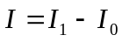 (2.3.1)
而测量和的公式可根据机械能守恒定律导出。设下盘的质量为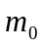，使之绕通过盘心的竖直轴转动，由于重力和悬线拉力的共同作用，致使下盘在转动的同时其水平高度还会周期性发生变化，形成一个振动，振动上升的最大高设为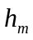，在振动过程中动能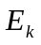和重力势能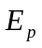相互转化，则下盘在最高点时
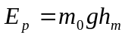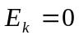
当下盘回到平衡位置即最低点时
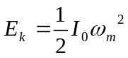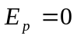
式中是下盘对通过盘心竖直轴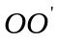的转动惯量。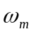是下盘通过平衡位置时的角速度。也是振动过程中角速度最大值。振动过程中空气阻力可以忽略不计，根据机械能守恒定律，则有：
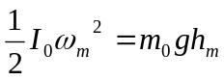 (2.3.2)
式中可用天平测得，如果再测得和就可求出，但这两个量都难以直接测量，本实验通过数学技巧，把它们转化为可以直接测量的量，导出了间接测量的公式。
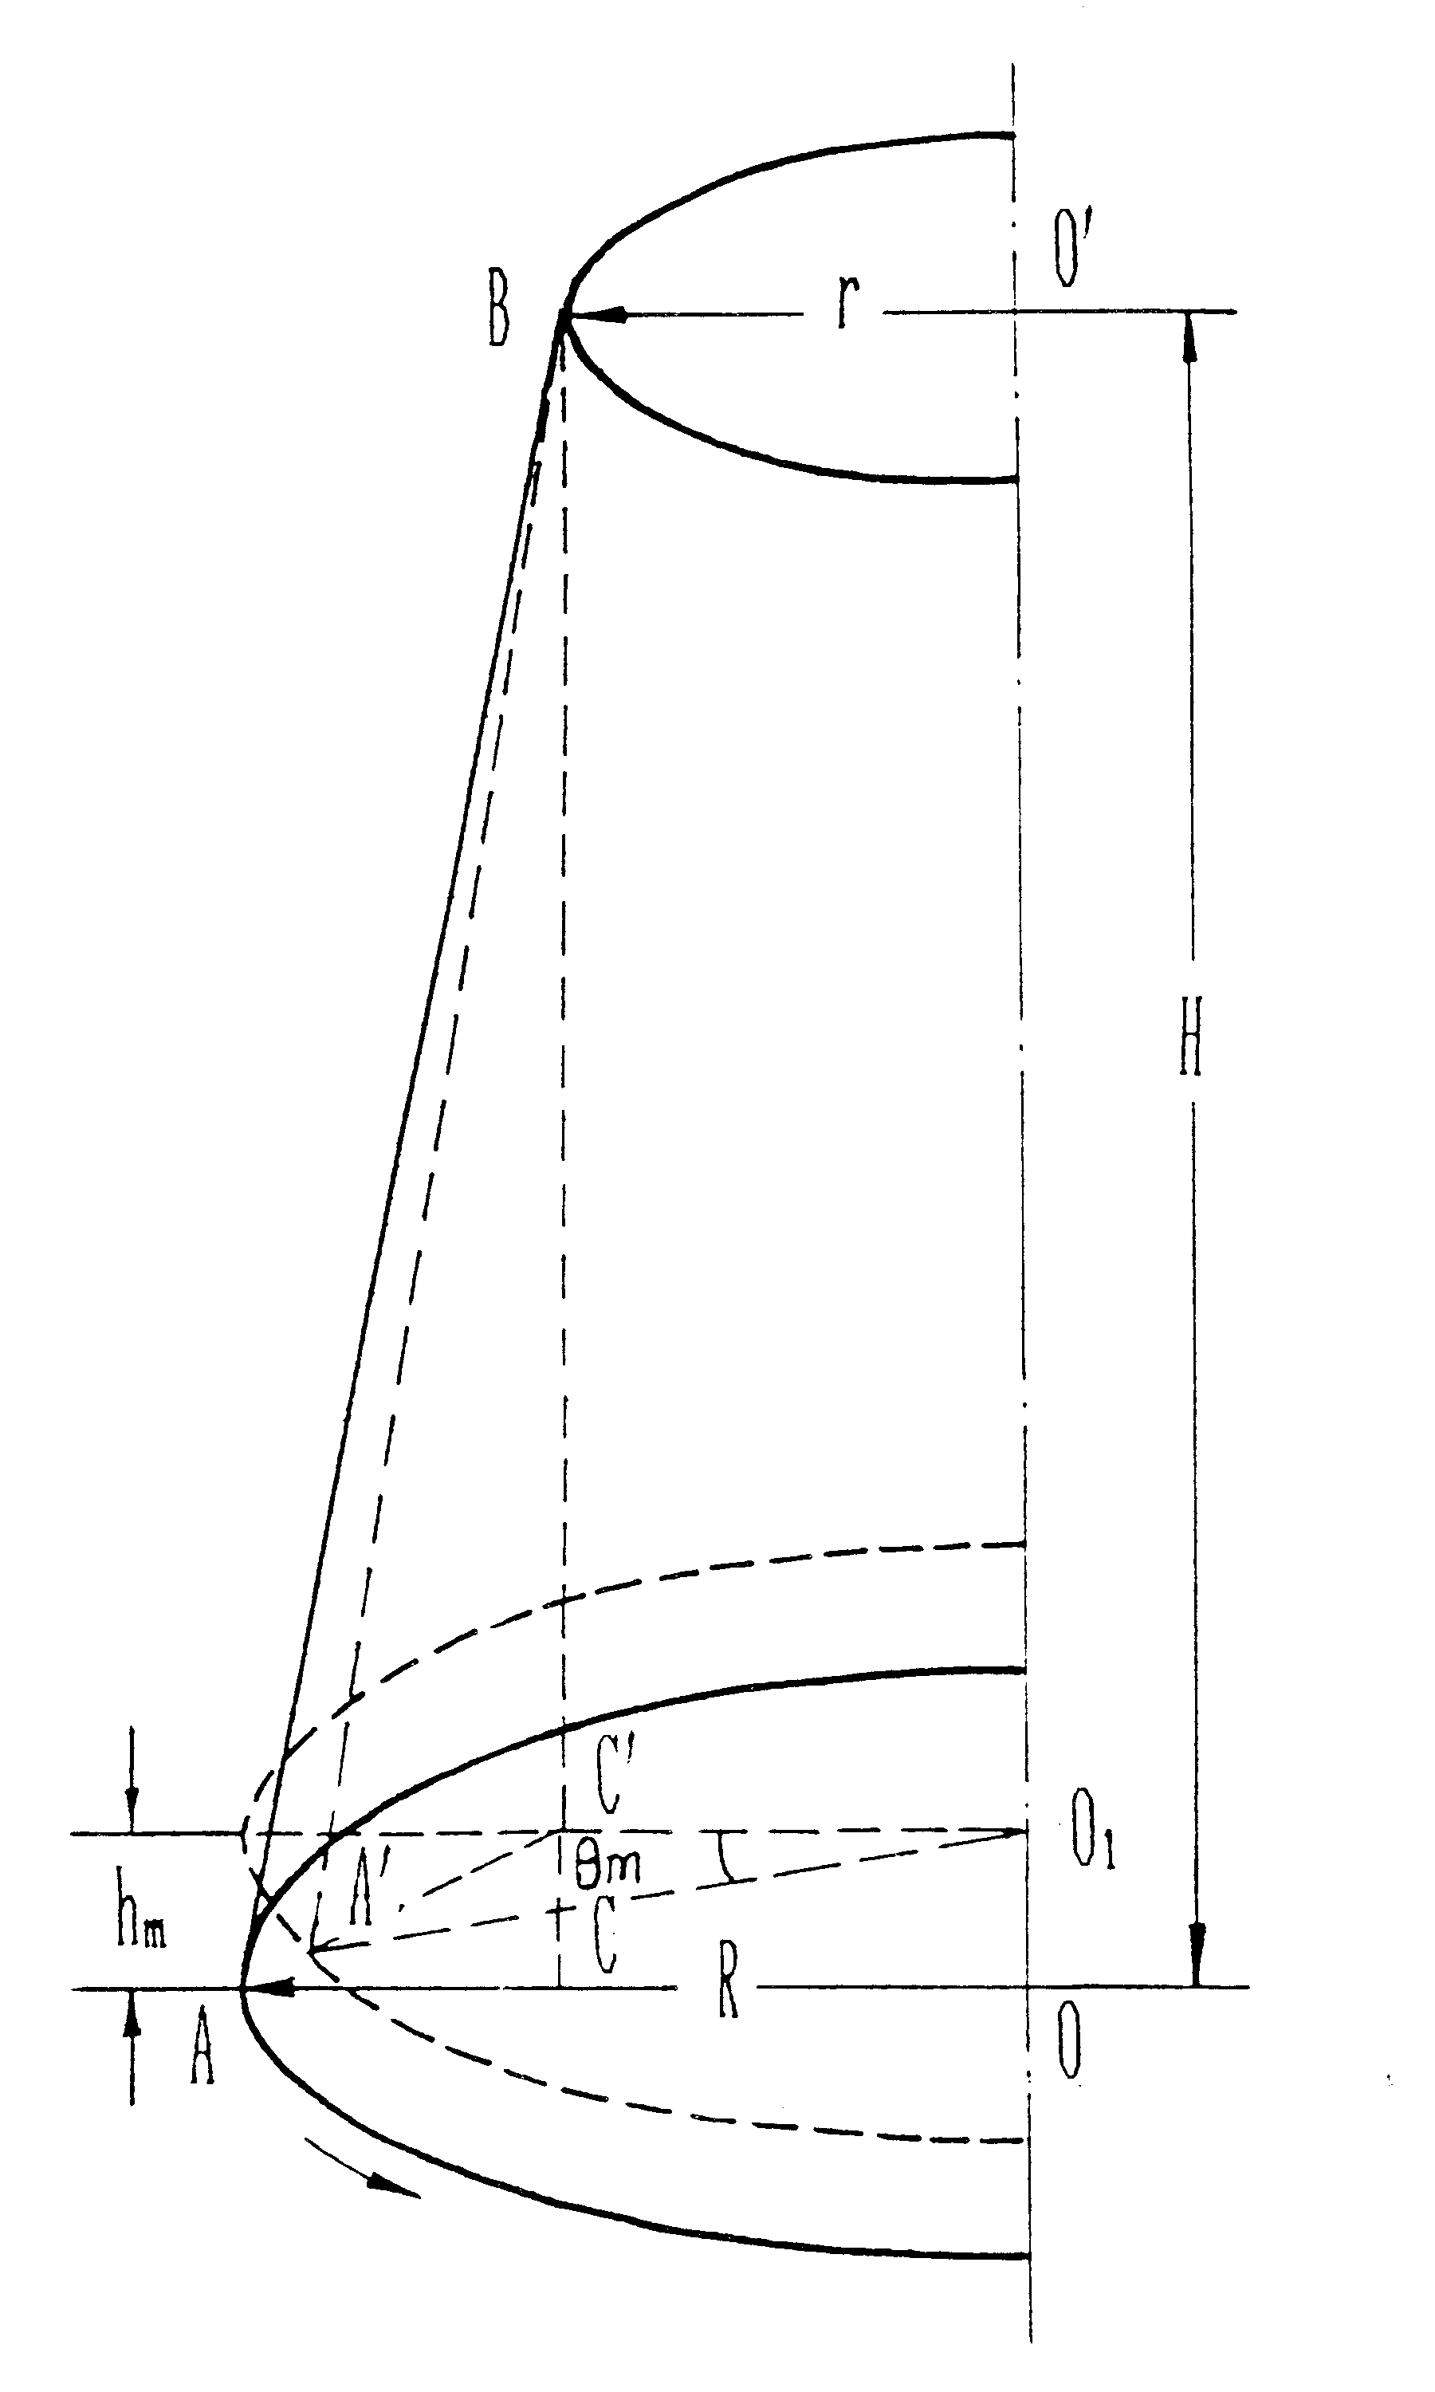
图2.3.1 三线摆原理
最大角速度可用下法求得。当下盘转角
很小时的振动可看作简谐振动，令初相为0，
则振动的角位移 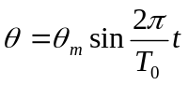
振动的角速度 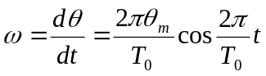
最大角速度
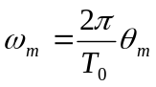 （2.3.3）
（2.3.3）式中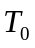是下盘振动的周期，可用停表
测量，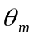是最大角位移，即下盘上升至最大
高度时自平衡位置转过的角度，可在求出
后在(2.3.2)式中消去。
最大高度的求法。图2.3.1画出了下盘和
一条悬线AB(长为L)的平衡位置(用实线表示)
和最高位置(用虚线表示)。在平衡位置时上下
两盘相距为；当下盘上升至最高位置时，
盘心由升至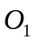，悬点由A变到A′，上盘
悬点B在下盘上的投影由C变到C′，下盘产
生最大的角位移为。图中R和r分别表示
上、下两盘的有效半径(由各自的盘心到悬点
的距离)。由图2.3.1可见
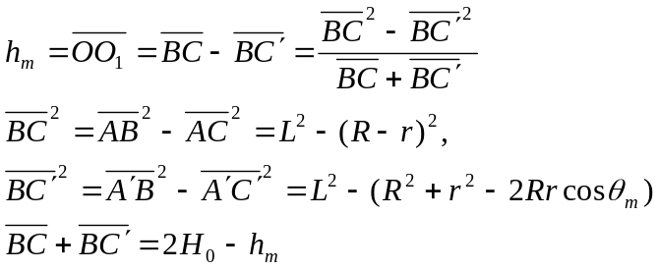
把上面后三式代入第一式得
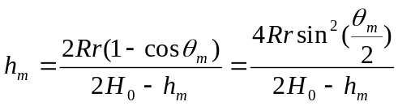
当摆角很小时(一般应满足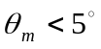，即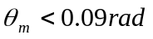)
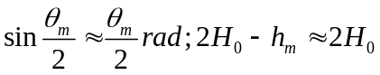
代入上一式得
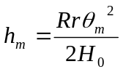 （2.3.4）
把(2.3.3)、(2.3.4)式代入(2.3.2)式可得
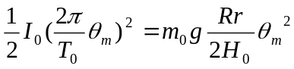
解得 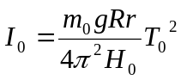 （2.3.5）
则的测量已转化为质量、长度和时间的测量。这就是我们要导出的下盘对于竖直轴的转动惯量的数学模型。式中R、r为上下盘的有效半径，为上下盘之间的距离。
欲测质量为的待测物体对于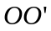轴的转动惯量，只须将该物体置于圆盘上，由公式(2.3.5)即可得到该物体和下圆盘共同对于轴的转动惯量的数学模型为：
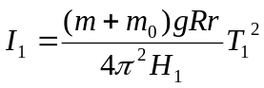 (2.3.6)
式中为待测物体和下盘共同的振动周期，因悬线所受张力而略有伸长，上下两盘间的距离变为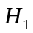，由（2.3.5）、（2.3.6）式求出和，代入（2.3.1）式即可求得圆环对其中心轴的转动惯量。
大学物理中，一般都给出几何形状简单、密度均匀的物体对不同轴的转动惯量。下面是与本实验有关的两个公式：
圆盘 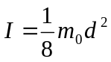 (2.3.7)
转轴通过中心并与圆盘面垂直，为直径。
圆环 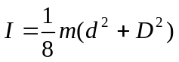 (2.3.8)
转轴沿几何轴，、是圆环的内、外直径。
二、不确定度分析
本次分析主要说明两个问题：一是输入量的不确定度对本实验的影响及其减小的办法；二是系统效应对本实验的影响及其减小的办法。
1.本实验各输入量的数字范围如下：
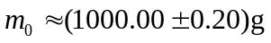 (用天平测一次)
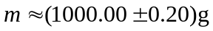 (用天平测一次)
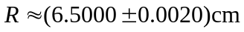 (用卡尺测一次)
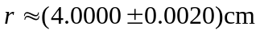 (用卡尺测一次)
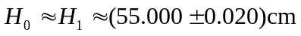 (用米尺各测一次)
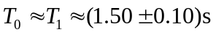 (用停表各测一次)
由上述测量值可知，除和外，有效数字的位数都不小于四位，而唯独和的有效数字仅两位。再考虑到在转动惯量的数学模型中和的指数为2，则和的相对不确定度的灵敏系数也是2，这使得和的不确定度对结果的影响更大一些。因此如何减少和的不确定度就成了本实验的关键问题之一。由一般函数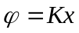 (为常系数)的不确定度传播律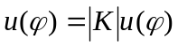可知，在测量某个小量时，可以利用测量它的许多倍来减小其测量的不确定度。本实验的扭摆在振动过程中和基本上是恒定的，这样就使我们能够测量连续振动多次的时间。设连续振动50次的时间为，则
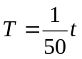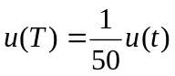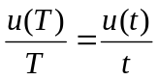
如果 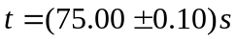
则 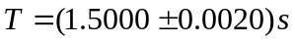
由此可见，随着的有效数字增加，的不确定度也大为减小。而且在（2.3.5）、（2.3.6）式和导出的不确定度传播律中，以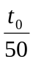和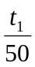代替和，以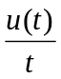代替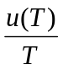可免去了求和的计算，因此则有：
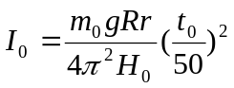 （2.3.9）
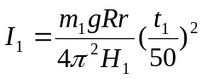 （2.3.10）
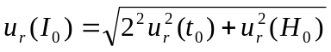
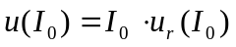 （2.3.11）
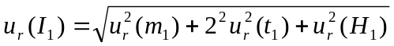 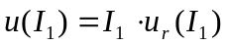 （2.3.12）

由(2.3.1)式可得圆环转动惯量的不确定度为
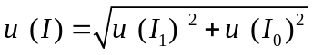 （2.3.13）
式中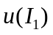和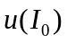分别是和的不确定度，可由(2.3.11)式和(2.3.12)式分别求得。
2.本实验的测量式是在扭摆角度不太大 (不超过5°) 的条件下导出的，因此在实验当中要遵守这一条件，以免增大系统效应的影响。如果在推导公式时，近似地令
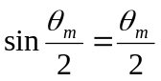
引入相对系统误差，其大小为：
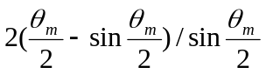
当取5°时，其值为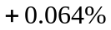；当取10°时，为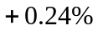。系统误差为正值，其影响使测量值偏大。为了保证不超过5°，即，可把乘以下盘的几何半径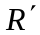来确定下盘边缘上任一点的振幅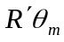，实验操作时使振幅不超过此值。
此外，本实验是测量圆环绕其中心几何轴的转动惯量，如果圆环在下盘上放置不正，以至于圆环的几何轴与实际转轴不重合，也会引入系统效应。若两轴线相距为，则可以证明系统误差为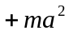，使测量值偏大。还有如测时，由于粗心大意，把测50个周期测成49周期，按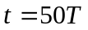计算会使测量值偏小。

【实验仪器】
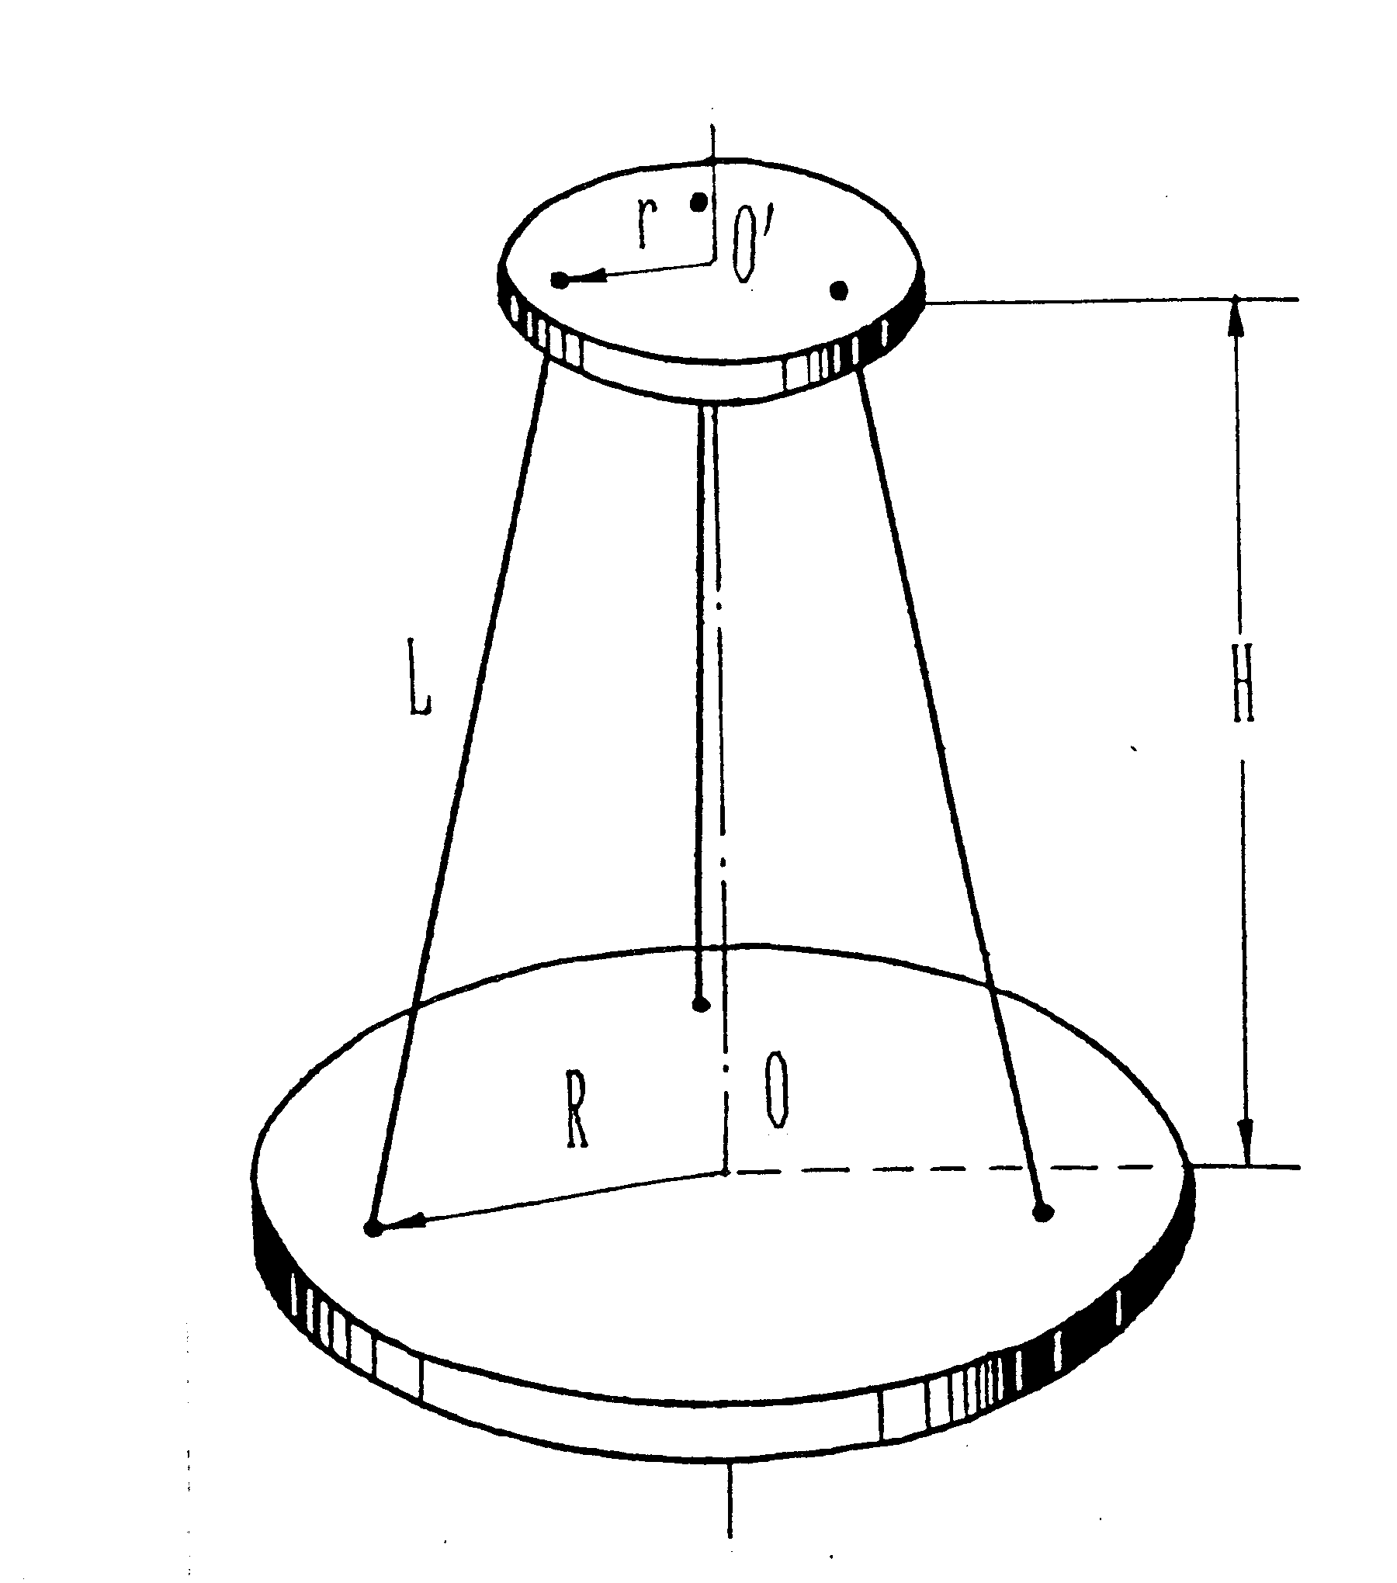
图2.3.2 三线扭摆
一、三线扭摆
三线扭摆也叫三线悬盘，简称三线摆，装置如图2.3.2，是一个用三条等长的悬线挂起来的匀质圆盘，实验时被测物体就放在悬盘上面。悬线的上端也接在一个小圆盘上，两个圆盘上的悬点都与各自的盘心等距离且间隔相同，即三条线所受的盘重的负荷也应该相同。上盘安装在固定支架的横梁上，可绕中心轴转动，略微转动上盘，就可使下盘绕通过两盘中心的竖直轴作扭转振动而成为一个扭摆。在振动的同时，下盘的重心也随之沿竖直轴上升或下降，圆盘的动能与势能发生相互转换。为了保证下盘绕几何轴转动，必须将上下盘面都调到水平状态。
1.先把水准仪放在上圆盘上，调底座螺旋，使水准仪气泡居中。
2.上盘调好后，再把水准仪放在下盘上，收放三条悬线的长度，使水准仪气泡居中。
注意调整方法：一般所有需要调整水平状态的仪器均在底座上设有三个调节螺旋(或一个固定，两个可调)，它们的连线或为正三角形或为等腰三角形。当调节一个底脚螺旋时，仪器将以另两个脚的连结为轴作转动，这一特点将是正确快速调整的依据，切忌盲目地调节。
二、秒表(Second watch)
本实验所用秒表为PC2001电子秒表，如图2.3.3所示。由于此表的读数精度较高，在本实验中其仪器误差与其它测量仪器相比较小，故略去不予考虑。下面对照图2.3.3简单介绍一下此表的使用方法。

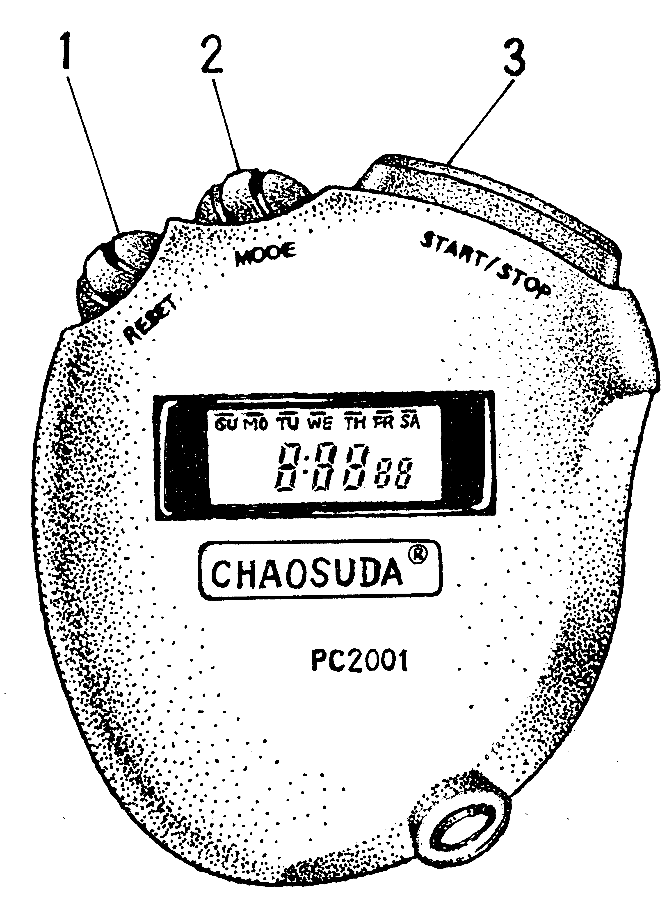
图2.3.3 秒表
- 秒表计时前的调整
按2键直至秒表显示（以SU、FR、SA
三个指示同时闪烁为准），如果秒表显示不
为0，按3键停止计时，按1键复位到0。
此时，秒表处于待计时状态。
- 计时
秒表处于待计时状态，按3键开始计时，
再按3键停止计时，按1键复位到0。
3 读数方法
停止计时后，如秒表显示为1：15 62 则
记为75.62秒。
三、物理天平，卡尺，钢板尺，水准仪
(Level)，待测物是金属圆环

【实验内容】

一、用三线扭摆测圆环对其中心轴的转动惯量
1.让下盘处于静止状态，轻轻旋转上盘约3°～5°，随即回到原位(要防止悬线与横梁接触)，使下盘作简谐振动，测出下盘振动50次的时间。测量时，先在下盘的侧面确定一条竖直准线，称为读数准线。再在底座上与读数准线振动的平衡位置相对应处确定另一条固定准线，称为参考准线。当下盘振动时，以读数准线通过参考准线时正对准的瞬间作为计数时刻。在测量时，口中报数“5、4、3、2、1、0”，在报“0”的时刻起动停表，数到50时，止动停表，记录示值。共测5次，数据填入表2.3.1。然后使下盘停止，用钢板尺测出上下两盘间的距离，数据填入表2.3.2，测量时从下盘的上表面量到上盘的下表面。
2.把待测圆环轻轻放在下盘上(由下盘的三个小圆孔定位，使圆环的中心轴与下盘转轴重合)，静止后，再旋动上盘使下盘作振动，转角约3°～5°，测出下盘加圆环共同振动50次的时间，共测5次，数据填入表2.3.1。然后使下盘停止，测出上下两盘间的距离，数据填入表2.3.2，测量时仍从下盘的上表面量到上盘的下表面。
3.上下盘的有效半径和及下盘的质量由实验室给出，记入表2.3.2。

表2.3.1 扭摆振动的周期
测量顺序 | 1 | 2 | 3 | 4 | 5
下盘（）
下盘加圆环（）

表2.3.2 扭摆的数据
有效半径（） |  | 上下盘距离（） |  | 质量（）
上盘 | 下盘 | 空盘 | 加圆环 | 下盘 | 下盘加圆环
4.调整天平，测圆环的质量；用卡尺测量圆的内径和外径。、、均测1次，数据填入表2.3.3。
表2.3.3 圆环的数据
质量（） | 内径（） | 外径（）
二、数据处理
1.由(2.3.9)、 (2.3.11)式计算下盘的转动惯量、相对不确定度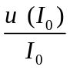 、绝对不确定度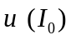。
2.由(2.3.10) 、（2.3.12）式计算下盘加圆环的转动惯量、相对不确定度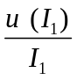、绝对不确定度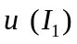。
3.由(2.3.1)和(2.3.13)式求出圆环的转动惯量、绝对不确定度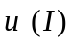、相对不确定度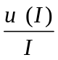 。
4.表示实验结果。
5.由(2.3.8)式计算圆环转动惯量理论值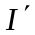，把和比较，求比较误差：
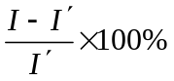 （2.3.14）
【思考题】
1.一个特定的刚体，其转动惯量是否为一个确定的量值?
2.试说明通过测量连续50次振动的时间求出的周期，为什么比测一次振动时间所得周期的测量不确定度小？
3.测三线摆振动周期，在下盘转到最大角位移时，起动停表有什么不好?
4.加上被测物后三线摆的振动周期是否一定比空盘的周期小?
5.测圆环对其几何轴的转动惯量时，如果圆环的几何轴偏离三线摆的转轴，则测量结果是偏大还是偏小?
6.把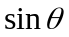和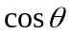用级数展开(级数中的以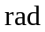为单位)：
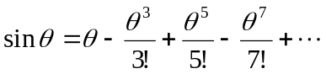，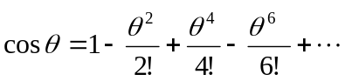。
求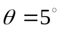时取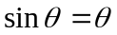、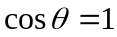会产生多大的相对误差。

